Лабораторная работа 9
уровень 1
Задание 1
Диаграмма – графическое представление данных, позволяющее быстро оценить соотношение нескольких величин. Представляет собой геометрическое символьное изображение информации с применением различных приёмов техники визуализации.
Диаграммы-линии или графики – это тип диаграмм, на которых полученные данные изображаются в виде точек, соединённых прямыми линиями.
Классическими диаграммами являются столбчатые и линейные (полосовые) диаграммы. Также они называются гистограммами. Столбчатые диаграммы в основном используются для наглядного сравнения полученных статистических данных или для анализа их изменения за определённый промежуток времени. Разновидностями столбчатых диаграмм являются линейные (полосовые) диаграммы. Они отличаются горизонтальным расположением столбиков. Столбчатые и линейные диаграммы взаимозаменяемы, рассматриваемые в них статистические показатели могут быть представлены как вертикальными, так и горизонтальными столбиками.
Круговые (секторные) диаграммы
Достаточно распространённым способом графического изображения структуры статистических совокупностей является секторная диаграмма, так как идея целого очень наглядно выражается кругом, который представляет всю совокупность.
Радиальные (сетчатые) диаграммы
В отличие от линейных диаграмм, в радиальных или сетчатых диаграммах более двух осей. По каждой из них производится отсчёт от начала координат, находящегося в центре.
Таблица (из лат. tabula «доска») – способ передачи содержания, заключающийся в организации структуры данных, в которой отдельные элементы помещены в ячейки, каждой из которых сопоставлена пара значений – номер строки и номер колонки

Облака текстов
Word Clouds
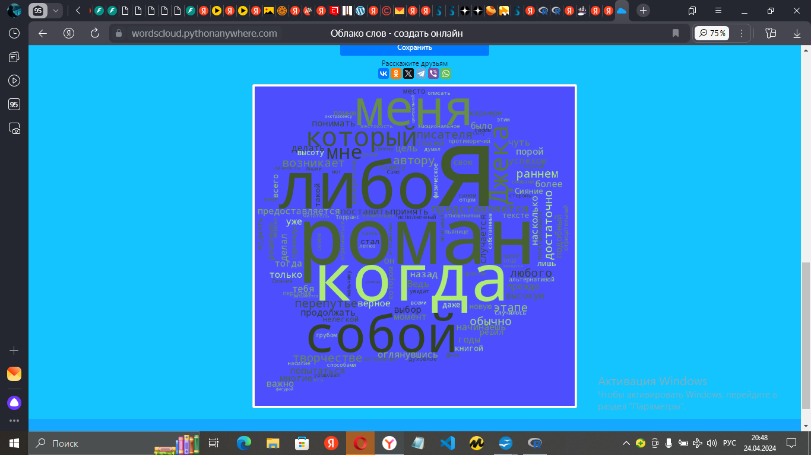

Word It Out
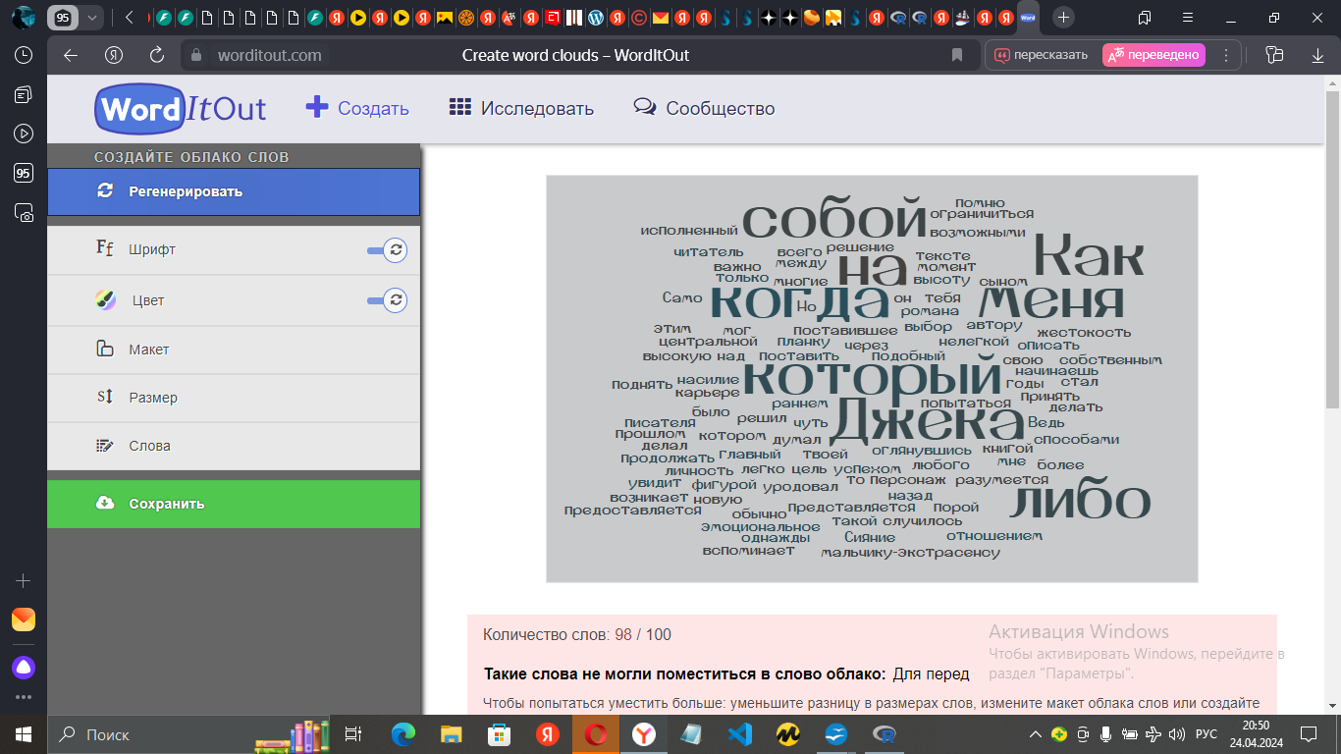

Word Cloud by Jason Davies
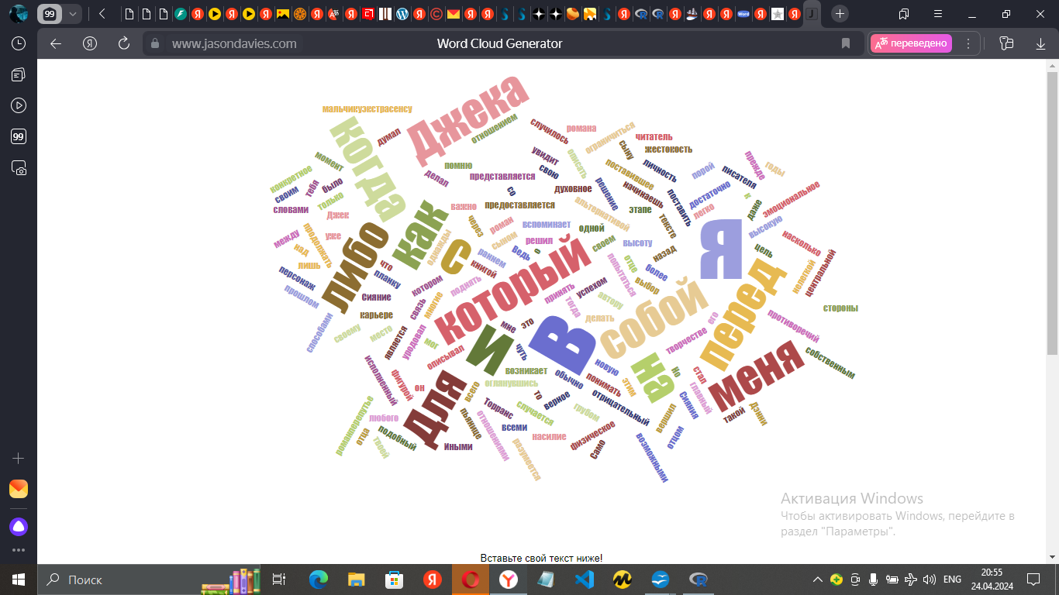

Задание 2
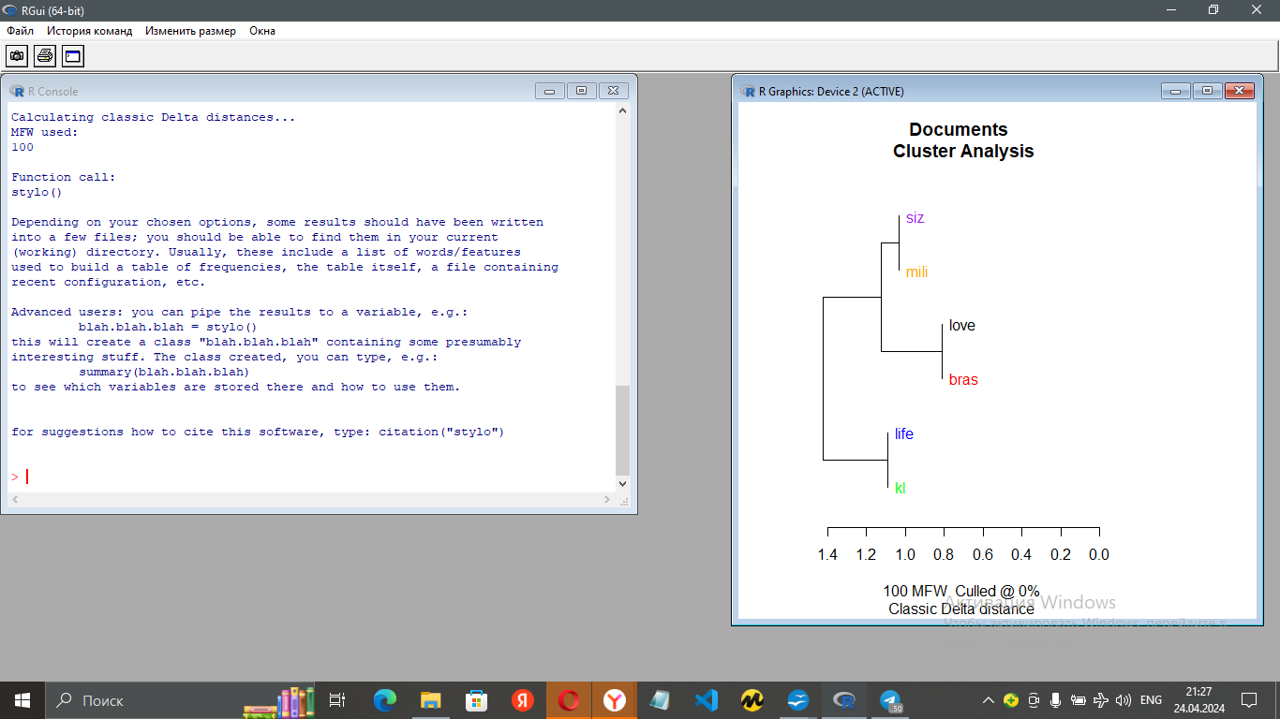
По графику видно, что тексты одного автора имеют похожую стилистику
Так же просматривается классификация по жанрам, классические тексты имеют так же более похожие стилистики
Так тексты Джека Лондона «Любовь к жизни » и «Белый клык» по графику похожи стилистически
«Зеленая миля» и «Сияние» Стивена Кинга так же имею похожие стилистики
«Гранатовый браслет» и «Первая любовь» от разных авторов, однако это классические произведения и их стилистики похожи

Задание 2
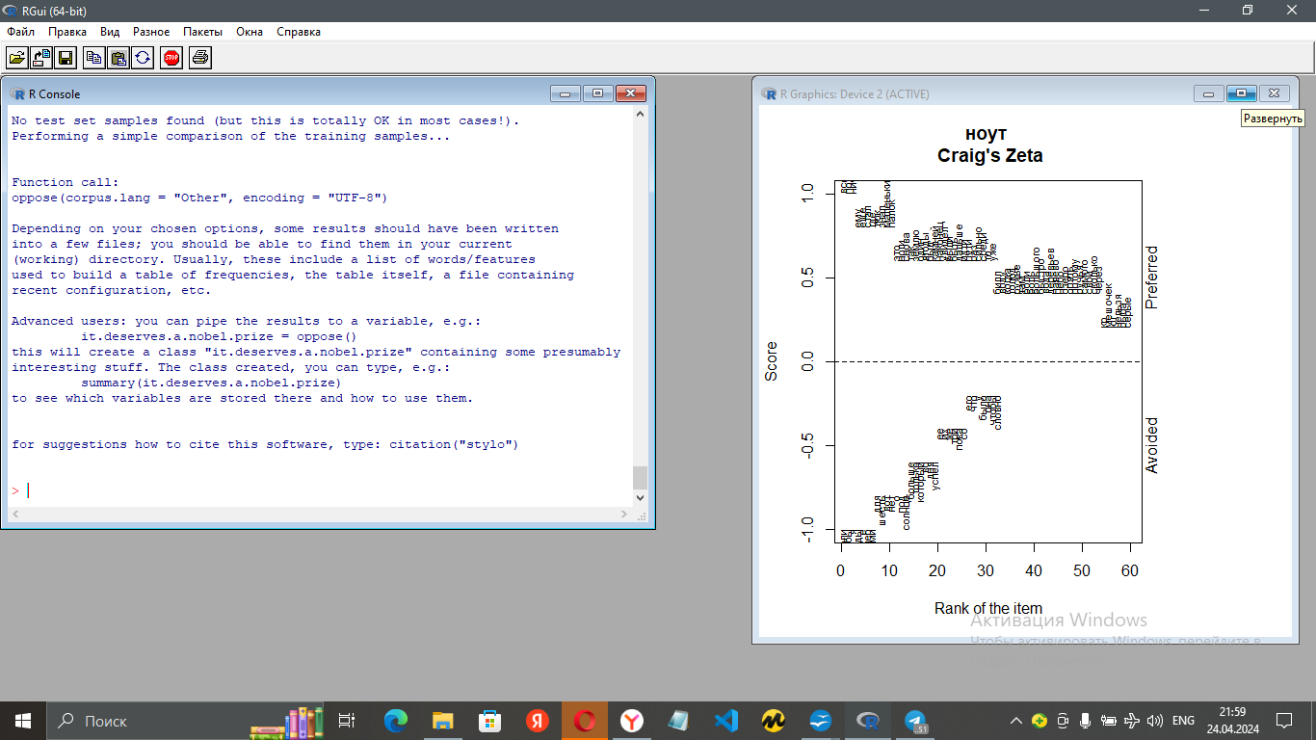
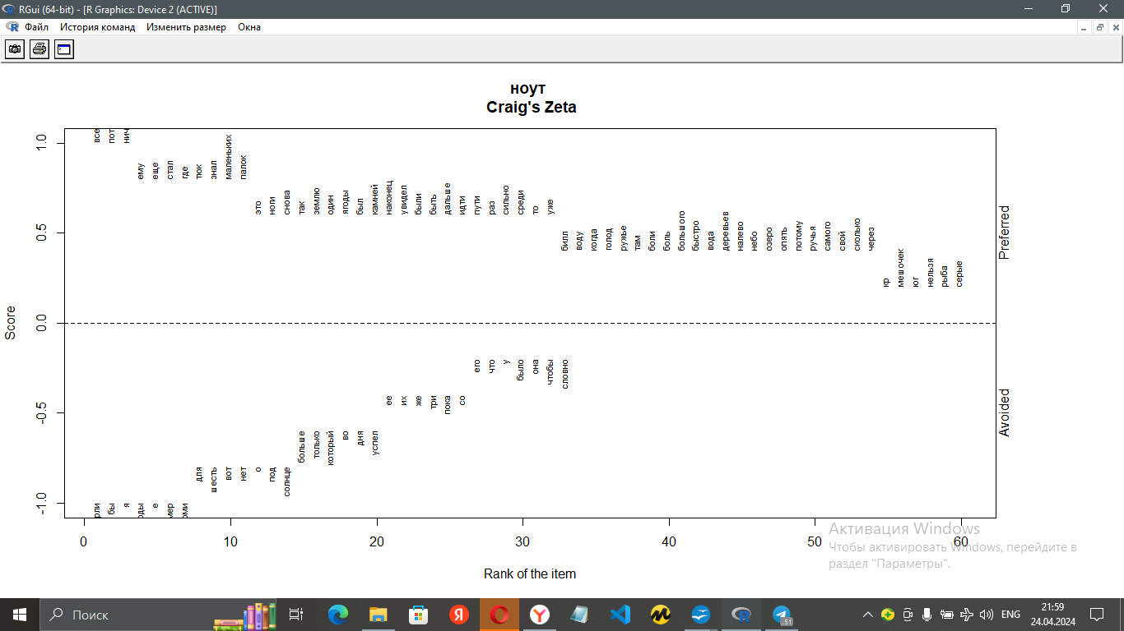

Стивен Кинг и Джек Лондон избегают таких слов как(солнце, было, который,словно и тд)
и предпочитают такие слова, как(знал, снова, боли, быстро и тд)

Уровень2
Задание 2
Easel.ly
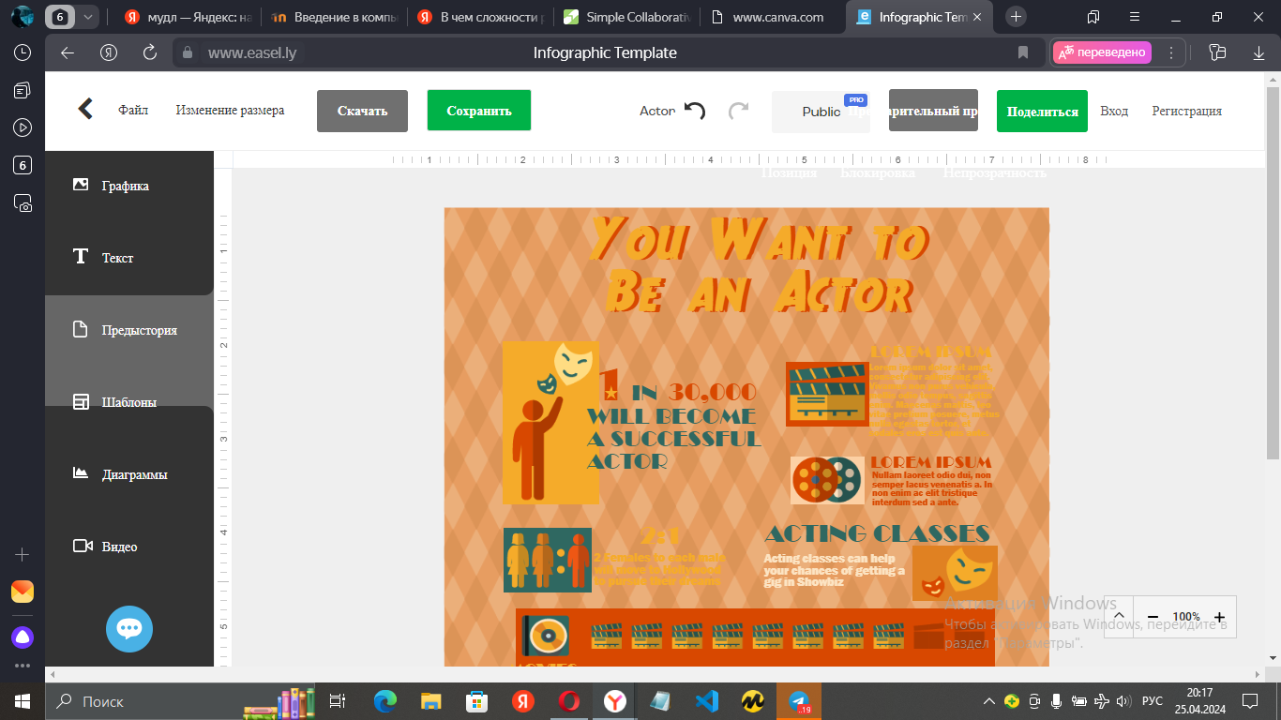

Wix
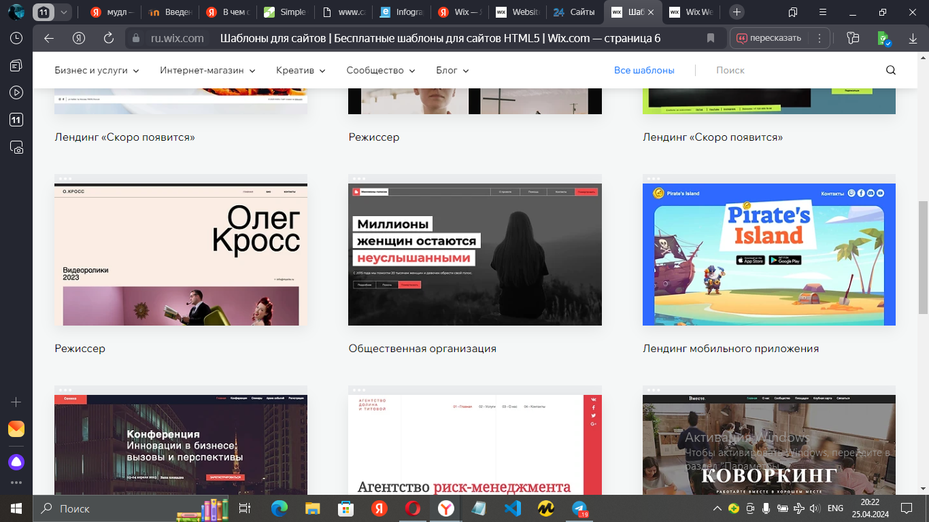

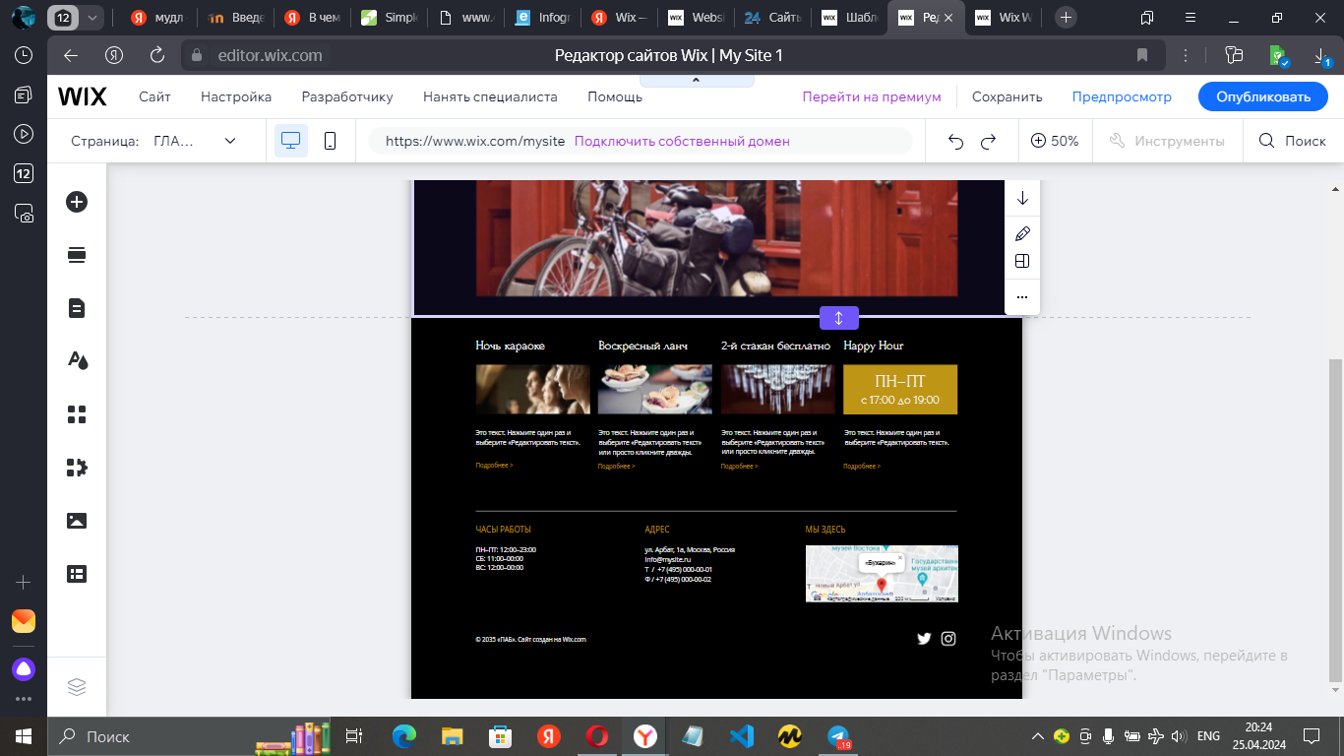

Tilda
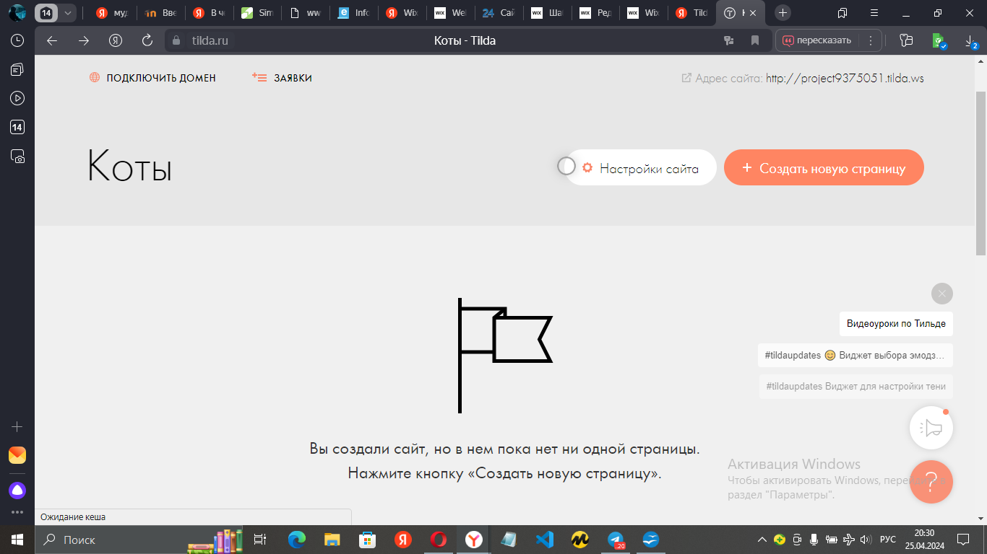

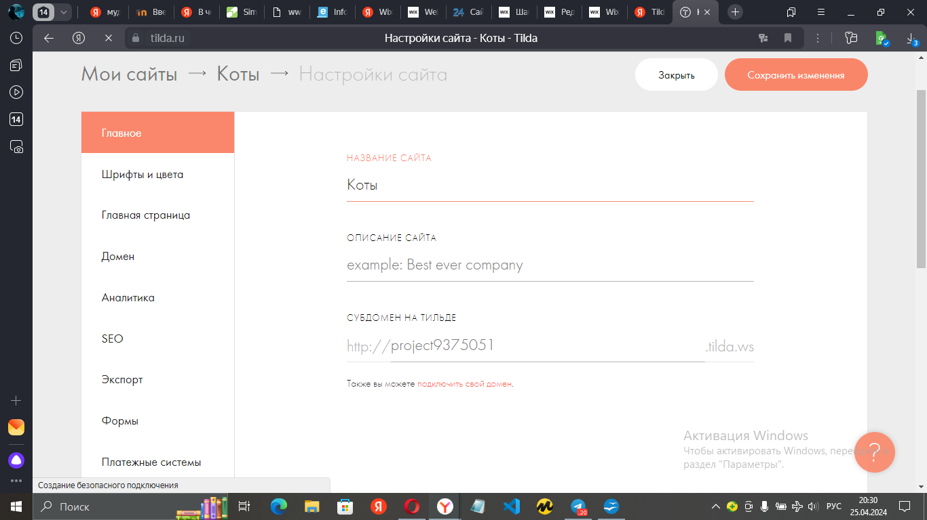

Задание 3
Для описания количественных метрик, используемых в лингвистике, я обращусь к книге "Введение к частотному словарю современного русского языка" (Ляшевская, Шаров, 2009), а также к другим источникам.

1. Ранг: Ранг в лингвистике отражает порядковый номер слова или языковой единицы в упорядоченном списке по убыванию частоты употребления. Чем выше ранг, тем менее часто употребляемо слово. Ранг можно использовать для анализа частотности слов в тексте или корпусе.

2. Относительные частоты: Относительные частоты показывают долю или процентное соотношение частоты употребления слова к общему объему текста или корпуса. Эта метрика позволяет сравнивать частотность слов относительно других слов в тексте.

3. Показатель R (range): Показатель R определяет разнообразие лексического состава текста или корпуса. Чем выше значение показателя R, тем больше разнообразие слов в тексте.

4. Коэффициент Жуйяна: Коэффициент Жуйяна используется для оценки степени разнообразия лексики в тексте. Он рассчитывается как отношение числа уникальных слов к общему числу слов в тексте.

5. ARF (average relative frequency): ARF представляет собой среднюю относительную частоту употребления слова в тексте или корпусе. Эта метрика помогает определить среднюю частотность слова относительно других слов.

6. Критерий логарифмического правдоподобия: Критерий логарифмического правдоподобия используется для оценки вероятности того, что наблюдаемая частота слова соответствует его ожидаемой частоте в случайной выборке.

7. Критерий Йенсена-Шеннона: Критерий Йенсена-Шеннона применяется для измерения информационной энтропии текста или корпуса. Он позволяет оценить степень неопределенности или разнообразия лексики в тексте.

Эти количественные метрики помогают лингвистам анализировать и оценивать различные языковые явления на основе статистических данных и частотности слов.

Задание 4
Глоттохронология - это методология в лингвистике, которая пытается определить время разделения языковых групп на основе сравнения их лексики и фонологии. Основные формулы, используемые в глоттохронологии, связаны с расчетом времени расхождения языков.

1. Формула Сводеша:
Формула Сводеша используется для оценки времени разделения двух языков на основе процента общих лексических элементов. Формула выглядит следующим образом:

t = -log(1 - p)/2c

где:
- t - время разделения двух языков,
- p - процент общих лексических элементов,
- c - коэффициент изменчивости лексики.

2. Формула Старостина:
Формула Старостина также используется для оценки времени разделения языков, но она учитывает не только лексику, но и фонологию. Формула выглядит следующим образом:

t = -log(1 - p)/2(c_1 + c_2)

где:
- t - время разделения двух языков,
- p - процент общих элементов в лексико-фонологическом инвентаре,
- c1 и c2 - коэффициенты изменчивости лексики и фонологии соответственно.

Эти формулы помогают глоттохронологам оценить время разделения языков на основе сравнения их лексических и фонологических характеристик. Однако следует отметить, что точность таких оценок может быть ограничена из-за различных факторов, таких как заимствования, контакты между языками и другие языковые изменения.

Задание 5
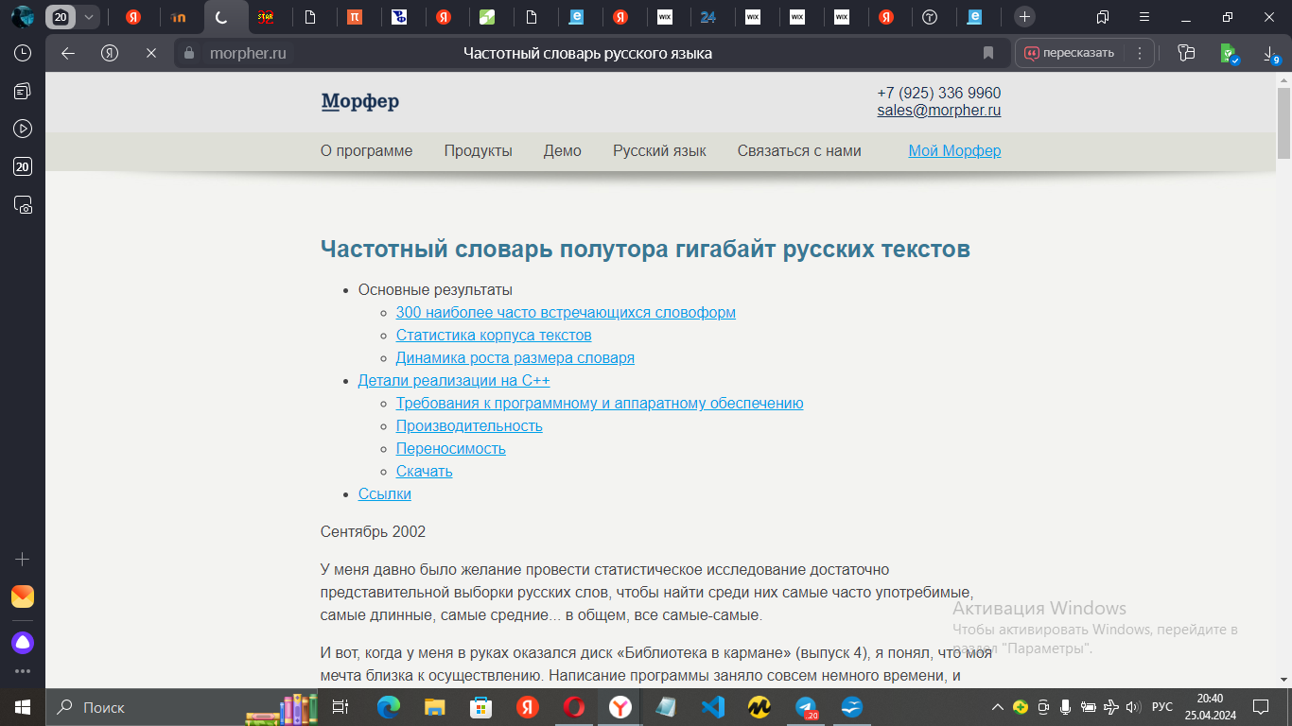

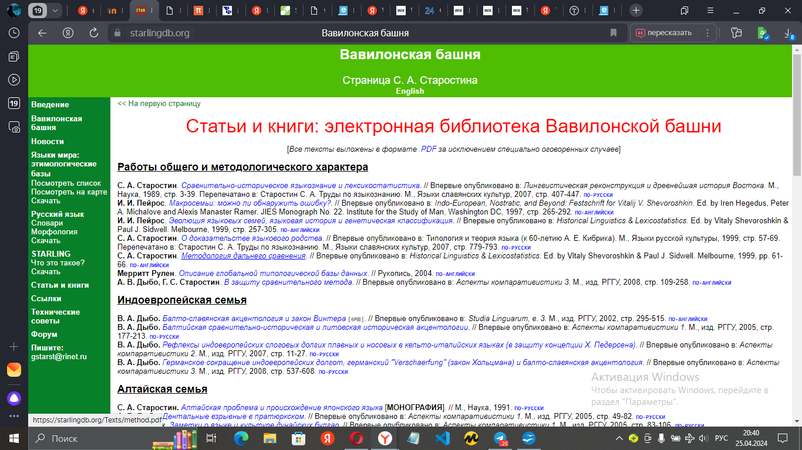
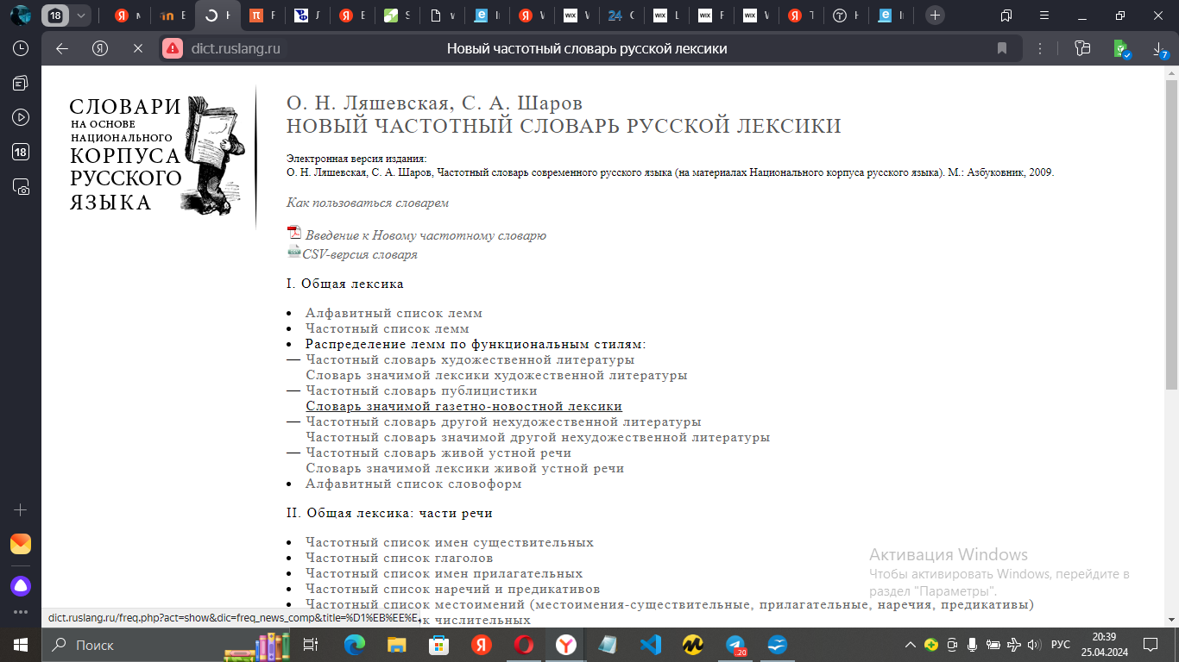

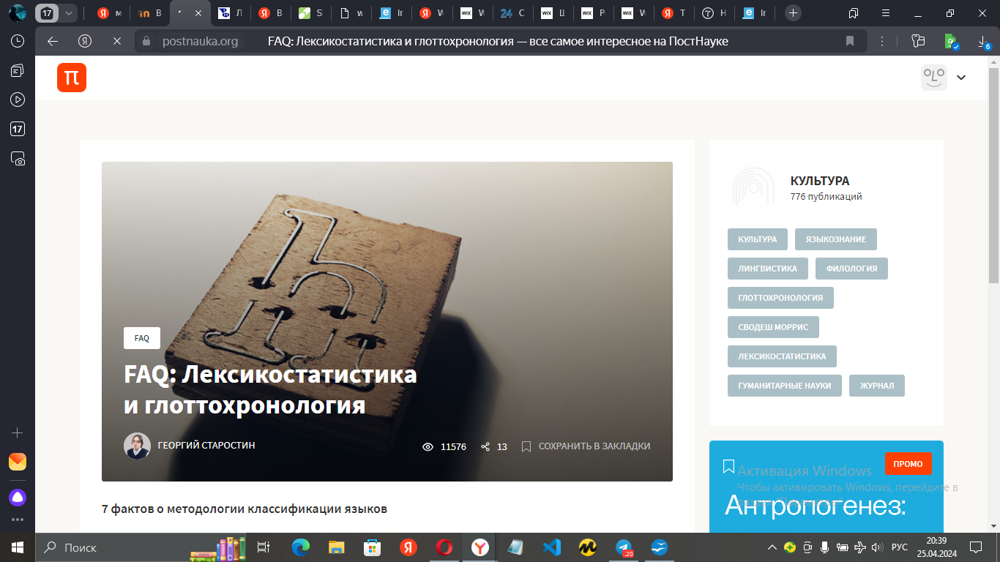
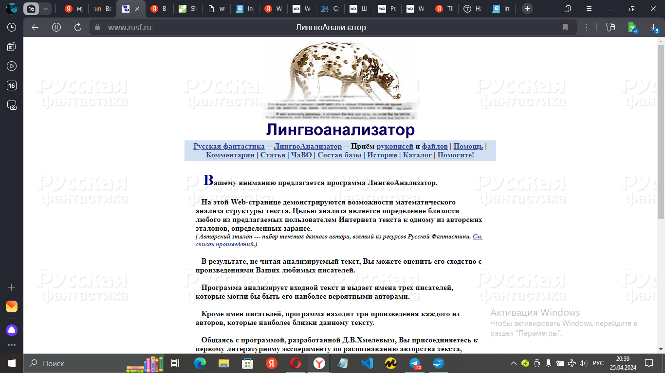
Уровень 3
Задание4
1
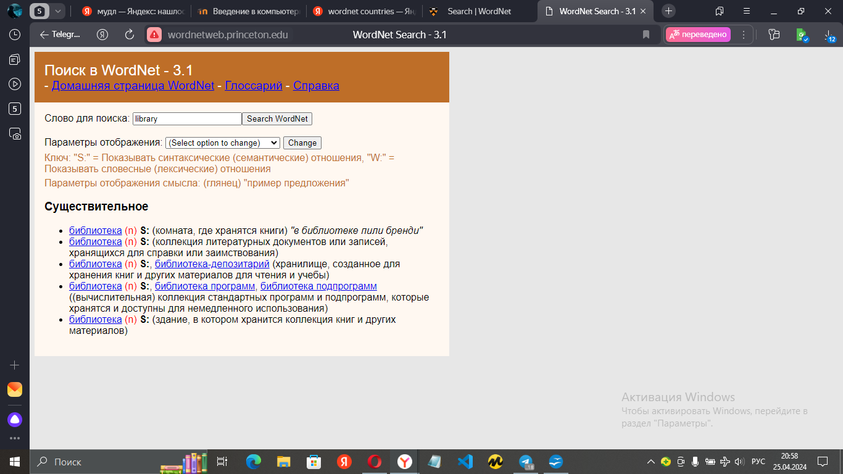

На сайте Wordnet.princeton.edy всего получилось 5 синсетов результатов поиска по данному словарю

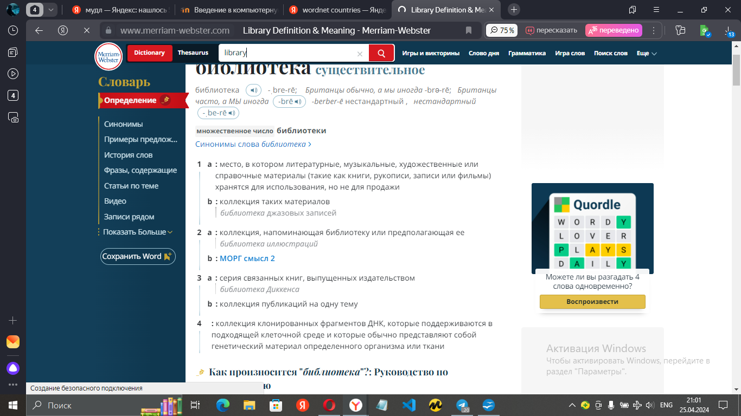
несколько значений в первом сайте могут значить, что на втором сайте эти значения будут обьединены и найденных значений будет меньше

2
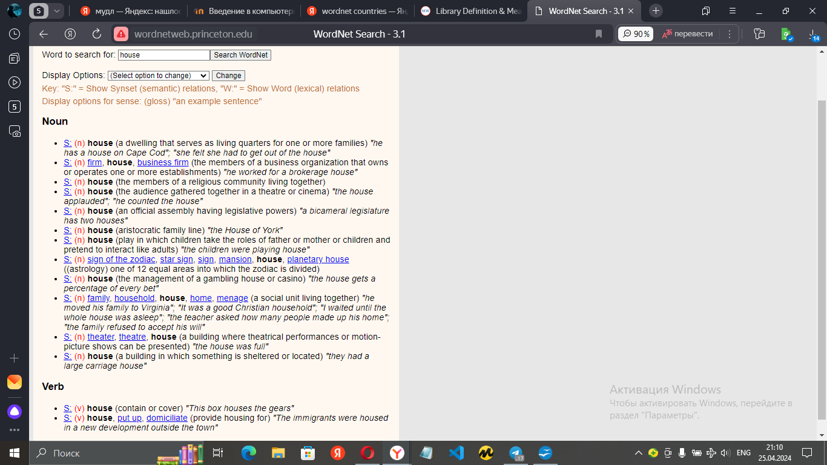
В данном словаре можно сказать, что дом не разделен на части и служит жилым помещением, в котором живут люди
3
Значение дома и библиотеки связаны в значении помещения, оба обозначают помещение, в котором находятся люди
4
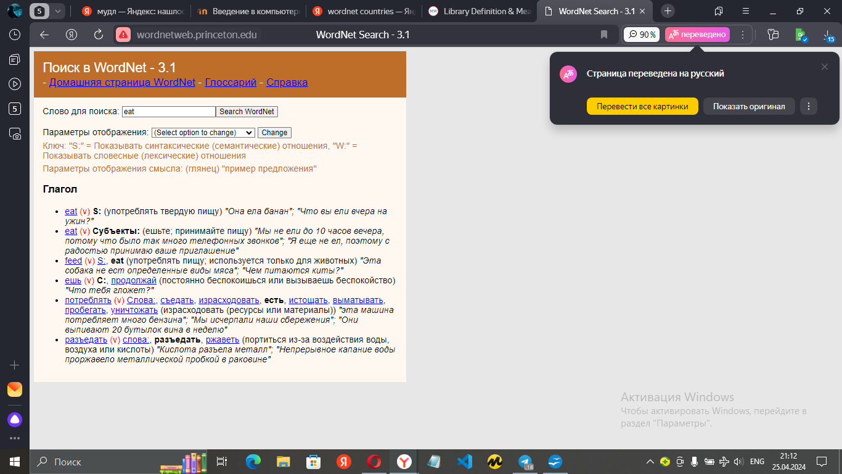

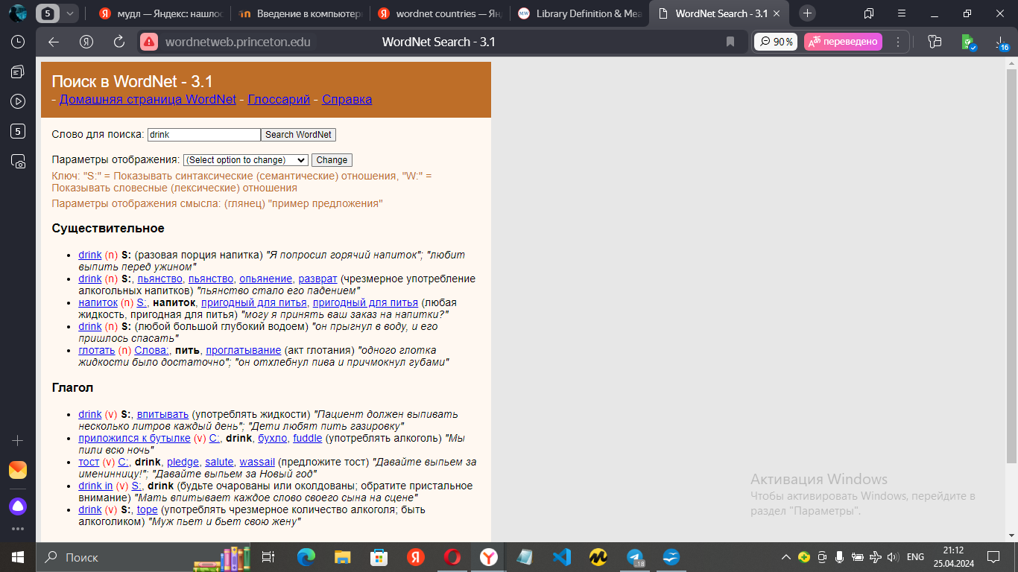
Значение употребления человеком пищи внутрь(пить и есть)
5
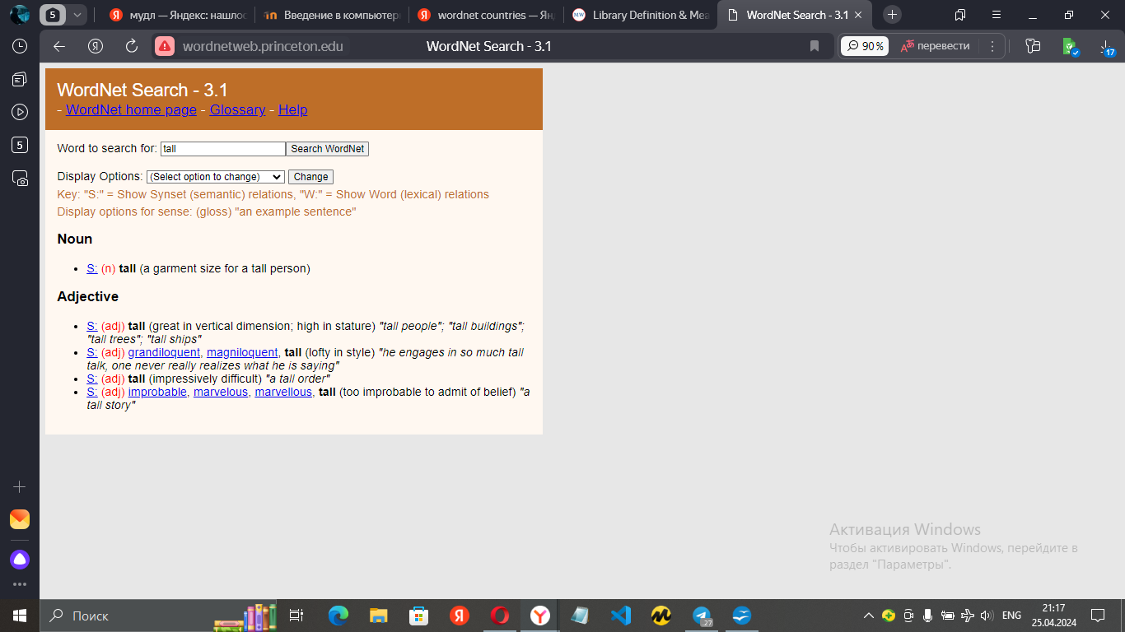
Прилагательное в значении высокого человека
6
give и have соотносяться как собсвенность, владеть чем-то или иметь что-то, глагол в значении дать
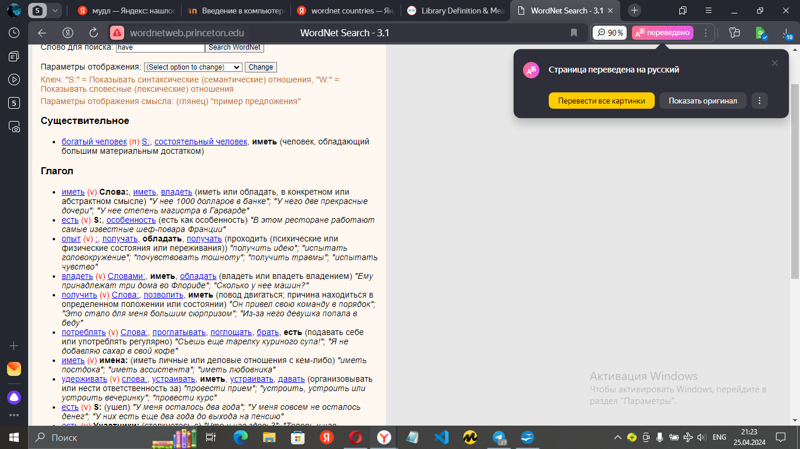
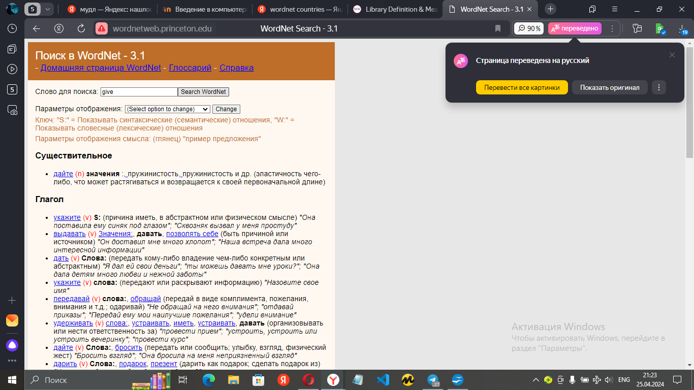

shrink и reduce соотносятся как уменьшение размера или обьема чего-либо
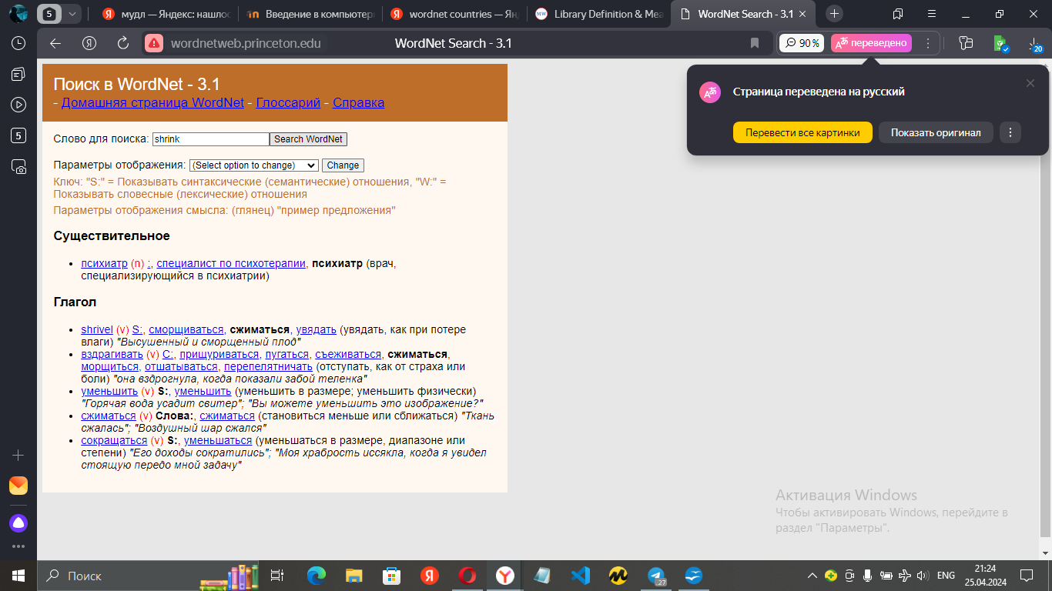
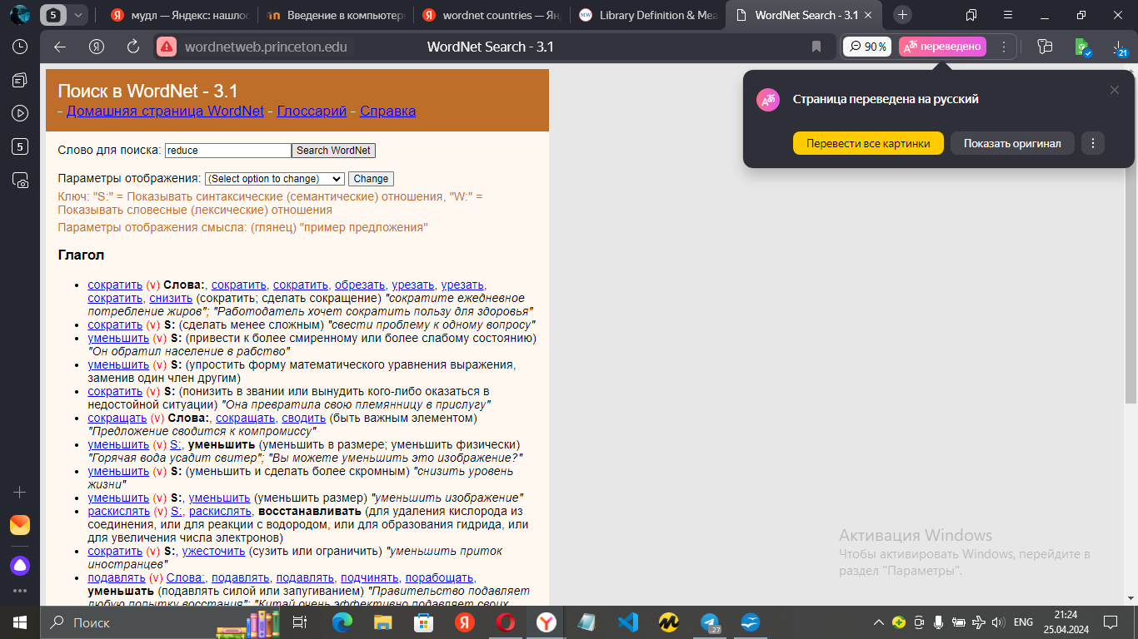

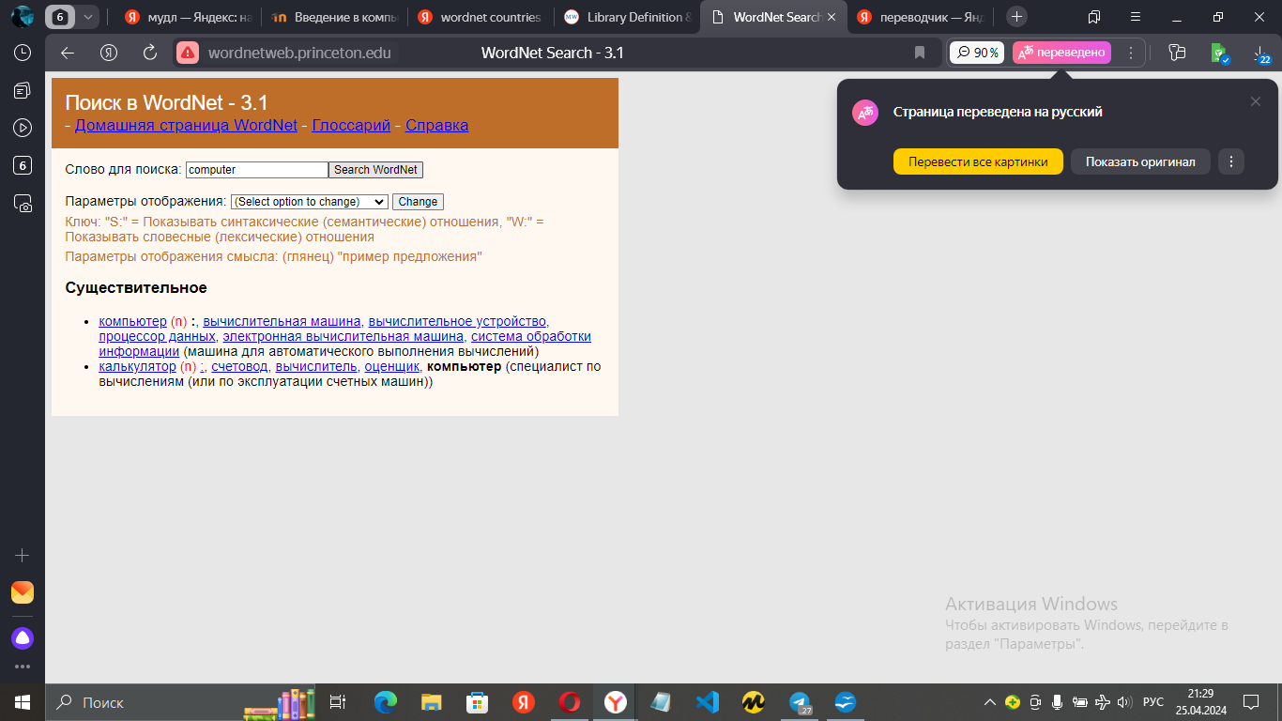

Задание 2
Осмысление фактов, цифр и измерений – это искусство визуализации данных. Чтобы превратить цифры в знания задача состоит в том, чтобы правильно их представить данные.
Многие из нас принадлежат к "поколению PowerPoint" — именно здесь лежат корни нашего понимания визуализации и представления данных. PowerPoint мог бы стать самым мощным инструментом на вашем компьютере. Но это не так. Бесчисленные инновации терпят неудачу, потому что их сторонники используют PowerPoint так, как того хочет Microsoft, а не как следует. Сет Годин, эксперт по маркетингу Нет сомнений в том, что PowerPoint был, по крайней мере, частью проблемы, поскольку повлиял на целое поколение. Еще в 90-е годы к нему должна была прилагаться предупреждающая надпись и хороший набор инструкций по дизайну.
Столбчатые диаграммы хороши для сравнения, в то время как линейные диаграммы лучше подходят для отображения тенденций. Точечные диаграммы хороши для описания взаимосвязей и распределений, но круговые диаграммы следует использовать только для простых композиций, а не для сравнений или распределений. Существует диаграмма выбора диаграмм, созданная доктором Эндрю Абелой, которая поможет вам выбрать диаграмму, соответствующую вашему типу данных.
Таблицы, по сути, являются источником для всех диаграмм. Их лучше всего использовать для сравнения, составления структуры или анализа взаимосвязей, когда имеется всего несколько переменных и точек данных. Не имеет особого смысла создавать диаграмму, если данные могут быть легко интерпретированы из таблицы.
Столбчатая диаграмма, вероятно, является наиболее часто используемым типом диаграмм. Эту диаграмму лучше всего использовать для сравнения различных значений, когда важны конкретные значения, и ожидается, что пользователи будут искать и сравнивать отдельные значения в каждом столбце. С помощью столбчатых диаграмм вы можете сравнивать значения для разных категорий или сравнивать изменения значений за определенный период времени для одной категории.
Линейчатые диаграммы - это, по сути, горизонтальные столбчатые диаграммы. Если у вас длинные названия категорий, лучше всего использовать линейчатые диаграммы, поскольку они дают больше места для длинного текста. Вам также следует использовать линейчатые диаграммы вместо столбчатых, когда количество категорий превышает семь (но не более пятнадцати) или для отображения набора с отрицательными числами.

Задание 3
Аннотация В этой статье описывается программное обеспечение "Стилометрия с помощью R" (stylo), гибкий пакет R для высокоуровневого анализа стиля письма в стилометрии. Стилометрия (компьютерная стилистика) занимается количественным изучением стиля письма, например, для проверки авторства, что имеет значительный потенциал в криминалистической практике, а также в исторических исследованиях. В этой статье мы представляем возможности stylo для компьютерного анализа текста на примере ряда примеров из английской и французской литературы. Мы демонстрируем, как этот пакет особенно полезен при предварительном статистическом анализе текстов, например, в отношении авторского стиля письма. Поскольку stylo предоставляет привлекательный графический интерфейс пользователя для высокоуровневого исследовательского анализа, он особенно подходит для аудитории новичков, не имеющих навыков программирования (например, в области цифровых гуманитарных наук). Более опытные пользователи могут воспользоваться нашей реализацией серии стандартных конвейеров для обработки текста

Определение авторства играет важную роль в зарождающейся области стилометрии, или компьютерного анализа стиля письма (Juola, 2006; Stamatatos и др., 2000; Stamatatos, 2009; Koppel и др., 2009; Ван Халтерен и др., 2005). Хотя у этой области есть важные исторические предшественники (Holmes, 1994, 1998), в последние десятилетия наблюдается явный рост научного внимания к этой проблеме. Из -за своего нового характера воспроизводимость и сравнительный анализ по-прежнему представляют значительные проблемы в этой области (Стамататос, 2009). Общедоступные наборы эталонных данных трудно найти, главным образом из -за проблем с авторским правом и конфиденциальностью, и существует лишь несколько стабильных кроссплатформенных программных пакетов, которые широко используются в сообществе. К счастью, ряд недавних инициатив способствуют этому, например, недавнее участие в конкурсе на авторство в PAN (http://pan.webis.de), где, например, осуществляется эффективный обмен соответствующими наборами данных.

Обычно стилометрический анализ включает в себя сложный, многоэтапный процесс (i) предварительной обработки, (ii) выделения признаков, (iii) статистического анализа и, наконец, (iv) представления результатов, например, с помощью визуализации. С этой целью исследователям в настоящее время приходится прибегать к специальной комбинации проприетарных, зависящих от языка инструментов, которые нелегко переносить на разные платформы. Такие решения трудно поддерживать и обмениваться ими между отдельными исследователями (группами), что препятствует прямому воспроизведению результатов исследований и повторному использованию существующего кода. представленный пакет stylo предлагает богатый и удобный набор функциональных возможностей, который идеально подходит для быстрого исследовательского анализа текстовых массивов , а также для задач классификации, которые необходимы для установления авторства. Пакет предлагает реализацию основных методов, которые в настоящее время используются в данной области. Таким образом, его основное преимущество заключается в интеграции типичных процедур (например, предварительной обработки)

Метрика Уникальной особенностью stylo является то, что он предлагает эталонные реализации для ряда установленных показателей расстояния, полученных на основе многомерного статистического анализа, которые популярны в стилометрии, но редко встречаются за ее пределами. Лучшим примером здесь является дельта Берроуза (Burrows, 2002); это интуитивно понятный показатель расстояния, который привлек большое внимание сообщества, в том числе и с теоретической точки зрения (Hoover, 2004a, b; Argamon, 2011). Графический интерфейс пользователя Высокоуровневые функции пакета предоставляют ряд графических интерфейсов пользователя (GUI), которые могут быть использованы для интуитивной настройки ряда установленных экспериментальных рабочих процессов несколькими щелчками мыши (например , визуализация текстов без контроля на основе частотности слов). Эти интерфейсы могут быть легко вызваны из командной строки в R и предоставляют привлекательный обзор различных доступных экспериментальных параметров, позволяя пользователям быстро изучить основную стилистическую структуру корпусов. Эта особенность является особенной

Программа предварительной обработки stylo предлагает богатый набор опций для загрузки текстов в различных форматах из файловой системы (предпочтительно в кодировке UTF-8 Unicode, но она также поддерживает другие кодировки, например, в Windows). Помимо необработанного текста, stylo позволяет загружать тексты, закодированные в соответствии с рекомендациями Text Encoding Initiative, которая является относительно популярной в сообществе исследователей текстового анализа

Stylo упрощает дальнейшую обработку объектов, полученных в результате анализа. Чтобы удовлетворить потребности пользователей, не обладающих техническими знаниями, результаты, полученные в результате анализа, по умолчанию сохраняются в нескольких стандартных файлах и выводятся на экран. Опытные пользователи могут легко использовать возвращенные объекты при последующей обработке

Задание5
В последние годы сетевая парадигма, использующая физические понятия и методы, стала основным и очень эффективным инструментом изучения реальных сложных систем. До этого сетевые структуры изучали в основном математики – специалисты по теории графов, и социологи. Рождением теории графов принято считать 1736 год, когда Леонард Эйлер (1707-1783), живший и работавший тогда в Петербурге, решил известную проблему семи мостов в старом Кенигсберге.
Доказательство знаменитой теоремы о четырех красках Аппелем и Хакеном (Kenneth Appel, Wolfgang Haken) в 1976 году – это наиболее известное последнее достижение в теории графов.
В отличие от социологов, физики исследуют статистические свойства сетей, например, законы распределение узлов по числу связей. Изучая эти вопросы, было обнаружено большое количество удивительных и интригующих свойств реальных сетей, на которые не обратили внимания математики и социологи. Эти свойства послужили стимулом для разработки новых теорий, моделей, измерений, выявления новых фундаментальных свойств сетей. Именно физические журналы в настоящее время публикуют подавляющее число наиболее важных работ в этой области.
Длины всех связей между смежными узлами считаются равными единице. Расстояние ij l между узлами i и j есть длина самого короткого пути (геодезическая линия) между ними в сети. Среднее межузловое расстояние _ l есть среднее ij l по всем тем парам узлов (i,j) между которыми существует хотя бы один соединяющих их путь.
Диаметр сети Dl есть максимальное расстояние между узлами сети. Зависимость _ l или Dl от размера N сети и зависит от архитектуры сети. Мы будем иметь дело с сетями, в которых эта зависимость растет медленнее, чем в регулярных решетках и фракталах. Кратчайшая длина пути сети и ее диаметр являются нелокальными свойствами сети.
Если связи в сети ориентированы, что показывается стрелками, направленными от одного узла к смежному узлу, то такая сеть называется ориентированной. Примером может служить сеть цитирования научных статей. В такой сети узлами являются научные статьи, а направленными (ориентированными) связями являются ссылки на статьи внутри другой статьи.
В 1967 году социолог из Гарвардского университета С. Милграм (Stanley Milgram) на основе своего социологического исследования сделал удивившее многих утверждение: каждого человека на земном шаре можно связать с любым другим человеком цепочкой из шести знакомых.
Социологические исследования показывают, что люди сгруппированы в малые кластеры друзей, коллег и знакомых и эти кластеры обычно слабо связаны с другими аналогичными кластерами. В социологии это называется кластеризацией. Поэтому чем лучше ваши друзья знают друг друга, тем в меньшей степени вы можете рассчитывать на то, что они помогут вам связаться с незнакомым вам человеком.
В 1999 году физик из университета Нотр Дам (США) Л. Барабаши (Laszlo Barabasi) вместе со своей аспиранткой Р. Альберт (Reka Albert) изучали свойства реальных сетей с несколько иной точки зрения. Если Строгатц и Воттс в своем исследовании сетей исходили из феномена «тесного мира», то Барабаши и Альберт решили исследовать закон распределения узлов некоторых реальных сетей по числу связей. Результат также оказался неожиданным.

Задание 1
Для проверки программы Easy Linavis я взяла произведение Александра Сергеевича Пушкина «Евгений Онегин»
По главным героям и тексту произведения программа пострила граф связей героев в произведении


